**Algorytmy Geometryczne**

**Laboratorium 1 – Sprawozdanie**

**Jan Smółka**

1. **Sposób wykonania zadania**
   1. **Kod programu**

**Do rozwiązania zadania posłużyłem się proponowaną przez Prowadzących biblioteką graficzną. W pliku „zadanie_1.ipynb” znajdują się funkcje narzędzia graficznego, wraz z funkcjami realizującymi poszczególne punkty zadania.**

**Punkty każdego ze zbiorów generowane są za pomocą idiomatycznej konstrukcji języka Python – generatora. Każda z funkcji *square, circle i line* posiada swój generator punktów.**

* 1. **Metoda badania**

**Podział każdego ze zbioru punktów zbadano przy użyciu czterech metod obliczania wyznacznika macierzy: wyznacznika dwu- i trójwymiarowego, z biblioteki numerycznej oraz implementowanego samodzielnie. Zbadano również różne tolerancje dla wartości 0: kolejne badane dokładności tworzyły ciąg geometryczny o ilorazie , o wyrazach z zakresu . Otrzymane liczności podziałów zamieszczone są w tabelach dołączonych do sprawozdania.**

* 1. **Wykresy**

**Dla każdego zbioru punktów sporządzono jeden wykres, dla tolerancji i dla własnej metody obliczania wyznacznika macierzy 3x3. Dane zgromadzone w tabelach wskazują na brak konieczności obrazowania większej liczby wyników.  
Punkty leżące po lewej stronie prostej zaznaczono na wykresach kolorem niebieskim, na prawo – czerwonym, a leżące na prostej – zielonym.**

* 1. **Środowisko programistyczne**

**Do wykonania zadania użyto proponowanej przez Prowadzących biblioteki graficznej, za pomocą której zrealizowano funkcje napisane w języku Python, w środowisku Jupyter Notebook. Obliczenia wykonano na komputerze z systemem Windows 11, z procesorem Intel Core i7, o częstotliwości taktowania 2 GHz.**

1. **Wyniki**
   1. **Zbiór A**

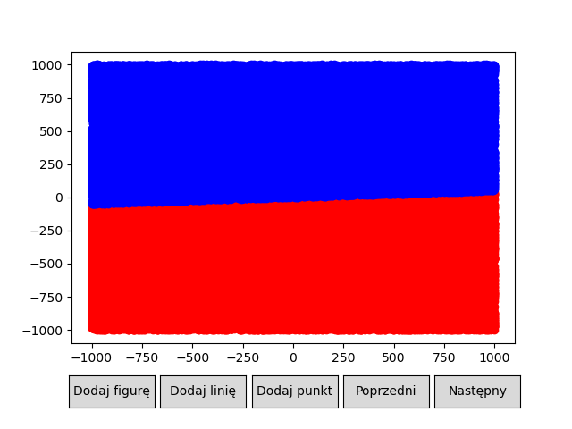

Rysunek - Zbiór A

* 1. **Zbiór B**

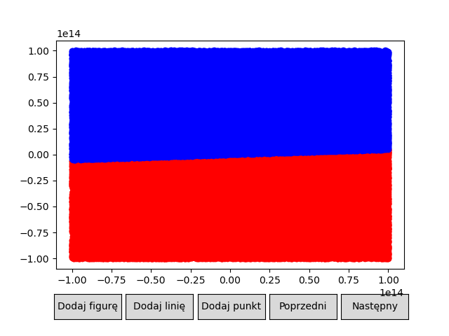

Rysunek - Zbiór B

* 1. **Zbiór C**

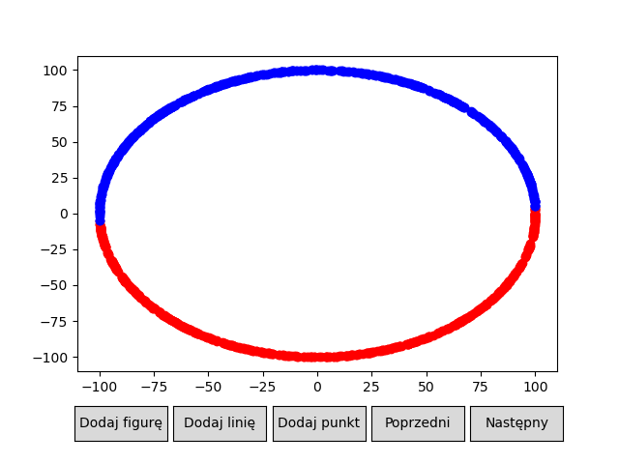

Rysunek - Zbiór C

* 1. **Zbiór D**

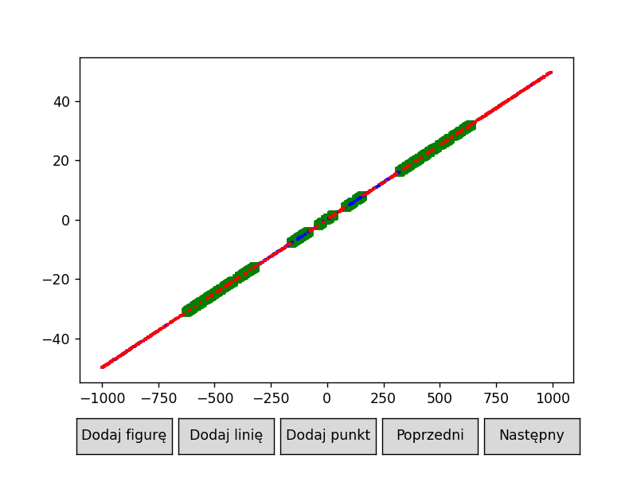

Rysunek - Zbiór D

1. **Analiza otrzymanych wyników**
   1. **Wykresy**
      1. **Zbiory A i B**

**Zaskakujące, że żaden z punktów na obu wykresach nie ma koloru zielonego. Możliwym powodem takiego stanu rzeczy jest bardzo mała tolerancja dla zera w obu zbiorach oraz mała liczba punktów w stosunku do powierzchni wykresu B  
 Z punktu widzenia rachunku prawdopodobieństwa szansa, że losowo wybrany punkt z prostokąta leży na prostej zadanej wektorem zaczepionym  wynosi zaledwie:**

**więc w przypadku zbioru A jest o trzy rzędy wielkości mniejsze od tolerancji.**

* + 1. **Zbiór C**

**Oględziny wykresu nie prowadzą do żadnych zaskakujących wniosków. Rozważana prosta i okrąg posiadają dwa punkty wspólne. Przy wziętym rozkładzie wykryto jeden, i to przy stosunkowo dużej tolerancji względem zera. Taki wynik znajduje uzasadnienie w fakcie, że punkty rozmieszczone są na okręgu stosunkowo rzadko w porównaniu do tolerancji. Istotnie, punkty występują w zgrubnym przybliżeniu w średniej odległości .**

* + 1. **Zbiór D**

**Najbardziej daleko idące wnioski wyciągnąć można z obserwacji wykresu D. Obserwując w dużym powiększeniu położenia punktów poszczególnych kolorów można zauważyć, że w miarę oddalania się od początku i końca wektora AB, maleje jakość współliniowości generowanych punktów. Wynika to ze skończonej precyzji zapisu wektora kierunkowego. Mnożąc go przez coraz większy parametr, również o ograniczonej dokładności, traci się równoległość.**

* 1. **Tabele**

**Analiza wyników zgromadzonych w tabelach dostarcza wniosków przede wszystkim na temat wykresu D. Pozostałe tabele obrazują oczywiste własności zbiorów punktów wygenerowanych przyjętymi metodami.**

* + 1. **Zbiory A i B**

**Widać, że dla jednostajnie rozmieszczonych punktów i dostatecznie małej tolerancji, można poprowadzić prostą przez zbiór punktów w taki sposób, by żaden na niej nie leżał. Ma to związek z przytoczonym wcześniej znikomym prawdopodobieństwem znalezienia losowo wybranego punktu na wybranej prostej. Innymi słowy, dostatecznie *cienka* prosta nie przechodzi przez niemal żaden punkt w rozkładzie jednostajnym, niezależnie od swojego kierunku.**

* + 1. **Zbiór C**

**Brak zaskakujących obserwacji innych niż dokonane przy analizie wykresu. Przy dostatecznie dużej tolerancji jeden punkt okręgu został zakwalifikowany jako leżący na prostej.**

* + 1. **Zbiór D**

**Tabela obrazuje ciekawą zależność – obliczanie wyznacznika macierzy rzędu 2 *szybciej* prowadzi do niekwalifikowania punktów jako leżące na prostej.  
Ponadto, samodzielnie implementowane wyznaczniki dla większego zakresu tolerancji kwalifikują więcej punktów jako leżące na prostej niż wyznaczniki biblioteczne.**

* 1. **Wnioski na temat tolerancji**

**Tabela do zbioru D dostarcza podstaw by sądzić, że tolerancja *optymalna*, tzn. taka, dla której każda z metod liczenia wyznacznika daje zbliżone rezultaty, przypada w przedziale . W przypadku zbiorów A i B przyjęcie wysokiej tolerancji prowadzi do sklasyfikowania od kilku do kilkudziesięciu punktów leżących na prostej, co jest ilością znikomą w porównaniu z licznościami zbiorów. Znaczenie tolerancji dla zbioru C również jest marginalne.**

* 1. **Wnioski na temat metody obliczania wyznacznika**

**W tabelach dla zbiorów A, B i C widać, że wybór metody obliczania wyznacznika jest całkowicie nieistotny. Zauważalne, istotne różnice pojawiają się dopiero w przypadku zbioru D. Można zaobserwować, że co do zasady wyznaczniki 2x2 *szybciej*, wraz ze spadkiem tolerancji, przestają klasyfikować punkty jako leżące na prostej, niż wyznaczniki 3x3, które jeszcze przez kilka rzędów wielkości klasyfikują wszystkie 1000 punktów jako współliniowe z AB.  
Istotną różnicą pomiędzy wyznacznikami bibliotecznymi i własnymi jest liczba punktów klasyfikowanych dla najmniejszych tolerancji – wyznaczniki własne wskazują na współliniowość kilkuset punktów, podczas gdy biblioteczne dają odpowiedź 0.   
Ciekawą zależność wykazuje rozkład punktów po poszczególnych stronach prostej, w zależności od użytej metody obliczania wyznacznika – podział dla bibliotecznego wyznacznika 2x2 jest skrajnie niezrównoważony, bibliotecznego wyznacznika 3x3 wprost przeciwnie – niemal idealnie równomierny. Wyznaczniki implementowane samodzielnie nie wykazują takich różnic – w obu przypadkach równomierność danych jest umiarkowanie zaburzona.**

1. **Dodatek I: Tabele**
   1. **Zbiór A**

Tabela - Dane dla zbioru A

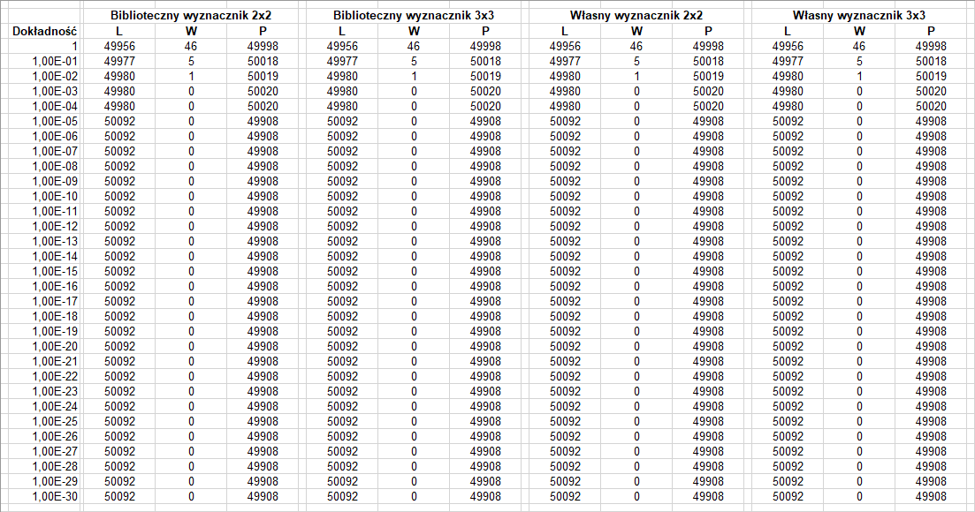

* 1. **Zbiór B**

Tabela - Dane dla zbioru B

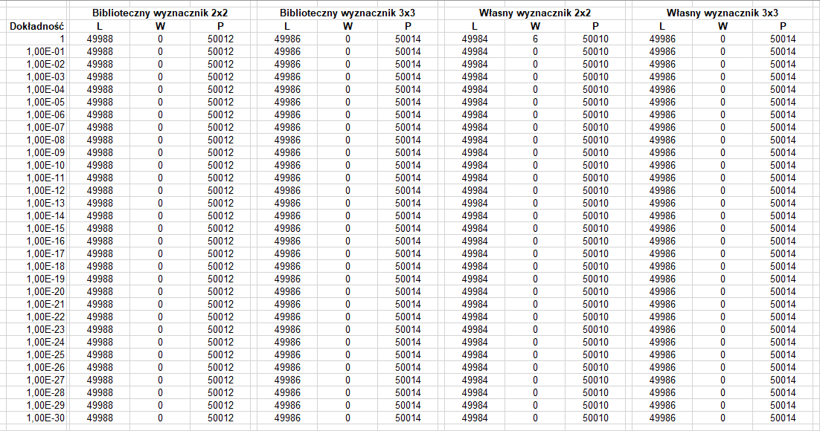

* 1. **Zbiór C**

Tabela - Dane dla zbioru C

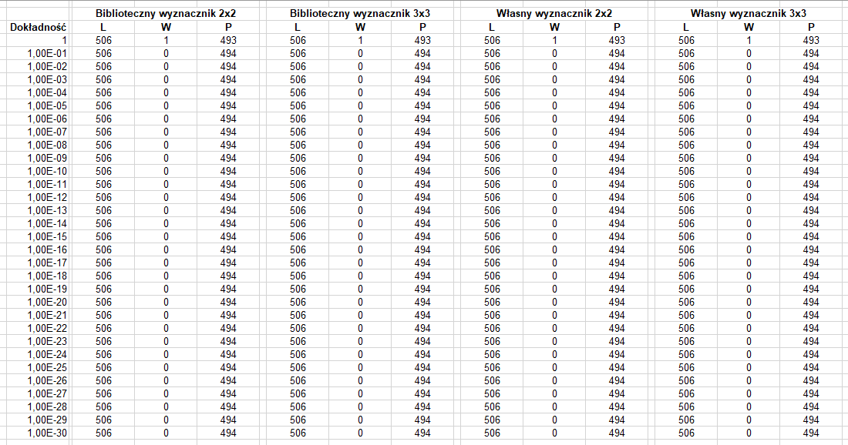

* 1. **Zbiór D**

Tabela - Dane dla zbioru D

